

ZÁRÓDOLGOZAT

Készítették:
Bíró Márk --- Karanyicz Gábor --- Peremiczky István
Konzulens:
Horváth István

Miskolc
2024.
Miskolci SZC Kandó Kálmán Informatikai Technikum
Miskolci Szakképzési Centrum
SZOFTVERFEJLESZTŐ- ÉS TESZTELŐ SZAK


IQInfinity
Online Quiz Weboldal

Tartalomjegyzék
Bevezető 4
Fejlesztői Dokumentáció 5
MySQL (Database) 5
Az SQL fogalma 6
PHPMYADMIN 7
XAMPP 8
Frontend (React) 9
HTML 10
CSS 11
Bootstrap 12
Dokumentum Objektum Model (DOM) 13
Backend (Web API, ASP.NET CORE) 14
Github 15
Trello 16
Kommunikáció 17
Discord 17
Messenger 17
Felhasználói Dokumentáció 18
Főoldal 18
Bejelentkezés és Regisztráció 19
Regisztráció 19
Bejelentkezés 20
Profil 21
Felhasználók kezelése 22
Kérdések kezelése 23
Navigáció 24
Quizeink 25
Leaderboard 26
Források 27

Bevezető

A Honfoglaló megszűnése hatalmas űrt hagyott a szívünkben, ezért az az ötletünk támadt, hogy az évvégi vizsgára egy kiválasztós kérdéses (kvíz) játékprogramot fogunk készíteni. Esténként, amikor unatkozunk, a New York Times játékait szoktuk töltögetni, de sajnos csak napi egyet lehet ingyen kitölteni. Mivel a hatalmas infláció miatt nem engedhetjük meg magunknak a New York Times fizetős szolgáltatását, elhatároztuk, hogy a saját játékunk teljesen ingyenes lesz.
A programunk fő célja, hogy bárki szabadon játszhasson vele, anélkül hogy fizetnie kellene. Ugyanakkor lehetőséget biztosítunk arra is, hogy aki szeretne, adakozhasson nekünk, ezzel támogatva a projekt további fejlesztését.
A játékunk egyedülálló lehetőséget kínál arra, hogy a felhasználók tanuljanak, szórakozzanak, és közösséget építsenek. Célunk, hogy a Honfoglaló űrét betöltsük, miközben valami új, izgalmas és elérhető alternatívát nyújtsunk.

Fejlesztői Dokumentáció

MySQL (Database)


Az adatbázis egy szervezett gyűjtemény, amely lehetővé teszi az adatok strukturált tárolását és kezelését. A MySQL egy népszerű nyílt forráskódú adatbázis-kezelő rendszer, amelyet webes alkalmazásokhoz gyakran használnak. Az adatbázis táblákból áll, ahol az egyes táblák sorokat és oszlopokat tartalmaznak, hasonlóan egy táblázathoz. Minden sor egy rekordot reprezentál, míg az oszlopok az adatmezőket jelölik. A MySQL támogatja az adatbázisok közötti kapcsolatok kezelését is, amely lehetővé teszi az adatok közötti összefüggések könnyű kezelését. Az adatbázisok használata elengedhetetlen a komplex alkalmazásoknál, mint például az e-kereskedelmi oldalak vagy közösségi hálózatok, ahol nagy mennyiségű adat kezelésére van szükség. A MySQL kompatibilis különböző programozási nyelvekkel, például a PHP-vel, Python-nal vagy JavaScript-tel, és könnyen integrálható más technológiákkal. Az adatbázis rugalmassága és teljesítménye miatt népszerű választás a fejlesztők körében.

Az SQL fogalma

Az SQL (Structured Query Language) egy szabványosított nyelv, amelyet adatbázisok kezelésére és lekérdezésére használnak. Az SQL segítségével adatbázisokat hozhatunk létre, módosíthatunk, lekérdezhetünk és törölhetünk. Az SQL parancsai három fő kategóriába sorolhatók: DDL (Data Definition Language) az adatbázis szerkezetének meghatározásához, DML (Data Manipulation Language) az adatok kezeléséhez és DCL (Data Control Language) az adatbázis jogainak kezeléséhez. A DDL parancsok közé tartozik a tábla létrehozása és módosítása, a DML parancsok pedig az adatok beszúrására, frissítésére és törlésére szolgálnak. A DCL parancsok segítségével szabályozhatjuk, hogy ki férhet hozzá az adatbázishoz. Az SQL lekérdezések nagyon hatékonyak, mivel egyszerű parancsokkal komplex műveleteket végezhetünk nagy mennyiségű adaton. Az SQL nyelvet széles körben használják a fejlesztők világszerte, mivel könnyen elsajátítható és alkalmazható a mindennapi munkában.

PHPMYADMIN

A PHPMYADMIN egy nyílt forráskódú eszköz, amelyet MySQL adatbázisok kezelésére használnak egy webes grafikus felületen keresztül. Ez az eszköz lehetővé teszi a felhasználók számára, hogy könnyen kezeljék adatbázisaikat anélkül, hogy parancssori ismeretekkel rendelkeznének. A PHPMYADMIN segítségével létrehozhatunk, módosíthatunk és törölhetünk táblákat, valamint lekérdezéseket futtathatunk és adatokat exportálhatunk vagy importálhatunk.

XAMPP


A XAMPP egy olyan integrált csomag, amely tartalmazza az Apache webszervert, a MySQL adatbázist, valamint a PHP és Perl programozási nyelveket. A XAMPP segítségével helyi fejlesztési környezetet hozhatunk létre, ahol tesztelhetjük és fejleszthetjük webes alkalmazásainkat anélkül, hogy internetkapcsolatra lenne szükségünk. A XAMPP egyszerű telepítést és konfigurálást biztosít, így a kezdő fejlesztők is könnyen elindulhatnak vele.
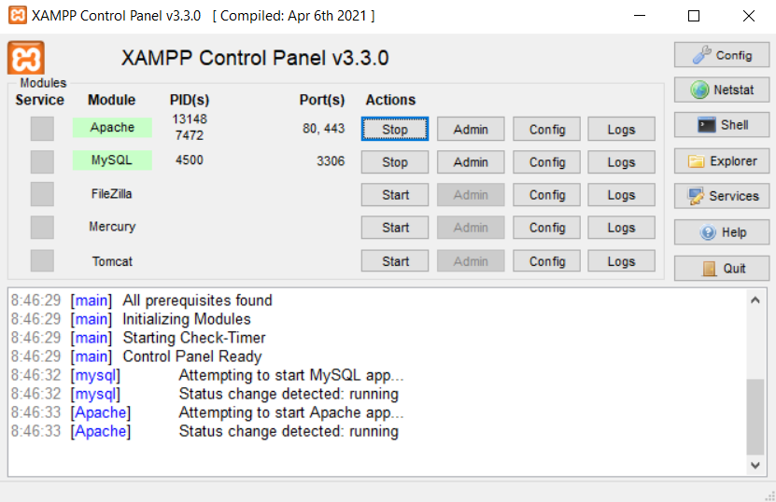

Frontend (React)


A React egy népszerű JavaScript könyvtár, amelyet interaktív felhasználói felületek létrehozására használnak. A React segítségével a fejlesztők újrahasznosítható komponenseket hozhatnak létre, amelyek dinamikusan frissíthetik a felhasználói felületet anélkül, hogy az egész oldalt újra kellene tölteni. A React komponensek önállóan működnek, és különböző állapotokat kezelhetnek, ami lehetővé teszi a bonyolult felhasználói interakciók egyszerű kezelését. A React virtuális DOM-ot használ, amely hatékonyabbá teszi a felhasználói felület frissítését azáltal, hogy csak a szükséges változtatásokat alkalmazza. A fejlesztők szeretik a Reactot, mert rugalmas és könnyen tanulható, valamint széles körben támogatott és dokumentált. A React közösség folyamatosan fejleszti és bővíti a könyvtárat, új funkciókkal és optimalizációkkal, amelyek még hatékonyabbá teszik a fejlesztést.

HTML



A HTML (HyperText Markup Language) a weboldalak alapvető nyelve, amelyet a weboldal struktúrájának létrehozására használunk. A HTML segítségével különböző elemeket, például szöveget, képeket, linkeket és formákat adhatunk hozzá a weboldalhoz. A HTML dokumentumok különböző elemei tagekkel vannak jelölve, amelyek meghatározzák az egyes elemek szerepét és megjelenését. Például a <h1> tag a főcímet, míg a <p> tag a bekezdést jelöli. A HTML lehetővé teszi a weboldalak tartalmának és struktúrájának elkülönítését, ami megkönnyíti a weboldalak karbantartását és frissítését. A HTML az alapja minden webes fejlesztésnek, és más technológiák, mint például a CSS és JavaScript is erre épülnek. A HTML fejlődése során újabb és újabb verziók jelentek meg, mint például a HTML5, amely további funkciókat és fejlesztési lehetőségeket kínál.

CSS



A CSS (Cascading Style Sheets) egy stíluslap nyelv, amelyet a HTML elemek megjelenésének formázására használunk. A CSS segítségével meghatározhatjuk az elemek színeit, betűtípusait, méreteit és elrendezését. A CSS lehetővé teszi a weboldalak vizuális megjelenésének elkülönítését a tartalomtól, ami megkönnyíti a weboldalak stílusának és elrendezésének kezelését. A CSS szabályok hierarchiája lehetővé teszi a különböző stílusok egyszerű alkalmazását és felülírását, ami rugalmasságot biztosít a fejlesztők számára. A CSS használatával a weboldalak reszponzívvá tehetők, azaz különböző eszközökön, például mobiltelefonokon és táblagépeken is jól megjelennek. A CSS3, a legújabb verzió, számos új funkciót kínál, mint például animációk és átmenetek, amelyek gazdagabb felhasználói élményt nyújtanak.

Bootstrap


A Bootstrap egy népszerű front-end keretrendszer, amelyet a weboldalak gyors és egyszerű létrehozására használnak. A Bootstrap előre definiált stílusokat és sablonokat biztosít, amelyek megkönnyítik a fejlesztők számára a professzionális kinézetű weboldalak létrehozását. A Bootstrap számos beépített komponenst kínál, mint például navigációs sávokat, gombokat, űrlapokat és modális ablakokat, amelyek könnyen testreszabhatók és integrálhatók. A keretrendszer támogatja a reszponzív dizájnt, ami biztosítja, hogy a weboldalak különböző eszközökön is jól nézzenek ki. A Bootstrap használata időt és energiát takarít meg a fejlesztők számára, mivel nem kell minden elemet a semmiből megtervezniük. A Bootstrap könnyen integrálható más front-end technológiákkal, mint például a jQuery vagy a React, ami további rugalmasságot biztosít a fejlesztési folyamatban.

Dokumentum Objektum Model (DOM)

Az objektum-orientált programozás (OOP) egy olyan módszertan, amely a programokat objektumok segítségével építi fel. Az objektumok olyanok, mint az építőkockák, amelyek rendelkeznek saját tulajdonságokkal (adatok) és képességekkel (funkciók). Az osztályok tervrajzként szolgálnak az objektumok számára, meghatározva, hogy milyen tulajdonságokkal és képességekkel rendelkezzenek. Az öröklődés lehetővé teszi új osztályok létrehozását meglévő osztályok alapján, új tulajdonságok vagy módosítások hozzáadásával. A polimorfizmus révén az objektumok különbözőképpen viselkedhetnek ugyanazon művelet esetén, azaz egy művelet több formában is megvalósítható. Az adat elrejtés (encapsulation) biztosítja, hogy az objektumok belső adatai csak előre meghatározott módon legyenek módosíthatók, védve az adatokat a közvetlen hozzáféréstől. Az OOP segít abban, hogy a programok jól szervezettek, könnyen karbantarthatók és bővíthetők legyenek. Ez a módszertan lehetővé teszi a programozók számára, hogy moduláris és újra felhasználható kódot írjanak, ami különösen hasznos nagyobb projektek esetén. Az OOP használata megkönnyíti a fejlesztők számára az összetett alkalmazások kezelését és bővítését, mivel a kód részei könnyen módosíthatók és tesztelhetők. Az objektum-orientált megközelítés révén a programok logikusabbak és átláthatóbbak lesznek, ami javítja a kód minőségét és megbízhatóságát. Az OOP támogatja a kód újrahasználhatóságát és bővíthetőségét, ami hosszú távon időt és erőforrást takarít meg a fejlesztők számára. Az OOP alapelvei, mint az öröklődés, polimorfizmus és adat elrejtés, segítenek a programok fejlesztésében és karbantartásában. Az objektum-orientált programozás elterjedt és széles körben használt módszertan, amelyet számos programozási nyelv támogat, mint például a Java, C++, Python és C#. Az OOP használatával a programozók rugalmas és hatékony szoftvermegoldásokat hozhatnak létre, amelyek könnyen alkalmazkodnak a változó követelményekhez és igényekhez.

Backend (Web API, ASP.NET CORE)

A backend fejlesztés egy kritikus komponense a webalkalmazásoknak, amely a szerveroldali logikára, adatbázis-kezelésre és API-kra összpontosít, hogy biztosítsa a kliens és a szerver közötti sima interakciókat. A backend fejlesztés magában foglalja a szerverek kezelését, amelyek a kliens kéréseket és válaszokat dolgozzák fel, valamint az adatbázisokat, amelyek biztonságosan és hatékonyan tárolják az adatokat. Az API-k (alkalmazásprogramozási interfészek) közvetítőként működnek a frontend és a backend között, lehetővé téve az adatcserét HTTP metódusok segítségével, mint például a GET, POST, PUT és DELETE.
Az ASP.NET Core egy erőteljes keretrendszer a webes API-k fejlesztéséhez, amely támogatja a RESTful architektúrát és egyszerűsíti az API-k létrehozását. A Minimal API-k bevezetésével az ASP.NET Core csökkenti a sablonkódot, és lehetővé teszi a gyors HTTP végpontok létrehozását minimális konfigurációval. Ez a megközelítés különösen alkalmas könnyűsúlyú alkalmazásokhoz, ahol a hagyományos vezérlők használata nem szükséges.
Az ASP.NET Core platformfüggetlenséget biztosít, ami azt jelenti, hogy a kliensek függetlenül interakcióba léphetnek az API-kkal, függetlenül azok belső megvalósításától. Az API-k fejleszthetők úgy, hogy a meglévő kliensfunkciókat ne törjék meg. A RESTful tervezési elvek követése érdekében az API-k standard HTTP metódusokat használnak a CRUD (létrehozás, olvasás, frissítés, törlés) műveletekhez.
A backend fejlesztéshez szükséges készségek közé tartozik a C# programozási nyelv ismerete, a RESTful API elvek megértése, valamint a relációs adatbázisok, mint például a SQL Server vagy a PostgreSQL használata. A fejlesztőknek ismeretekkel kell rendelkezniük a gyorsítótár-mechanizmusokról a teljesítmény optimalizálása érdekében.

Github

A GitHub egy webalapú szolgáltatás, amely a Git verziókezelő rendszerrel együttműködve lehetővé teszi a kód fájljainak hostolását, megosztását és kezelését az interneten. Ez egy olyan platform, ahol fejlesztők együtt építhetnek szoftvereket, nyomon követhetik a változásokat, és megoszthatják munkájukat másokkal. A GitHub emellett számos együttműködési eszközt is kínál, mint például a problémák kezelése, értesítések, ágak, véglegesítések és lekéréses kérelmek, amelyek segítik a csapatmunkát és a projektmenedzsmentet. A GitHub Actions funkcióval folyamatos integrációt és telepítést is lehetővé tesz, ami növeli a fejlesztési folyamat hatékonyságát.
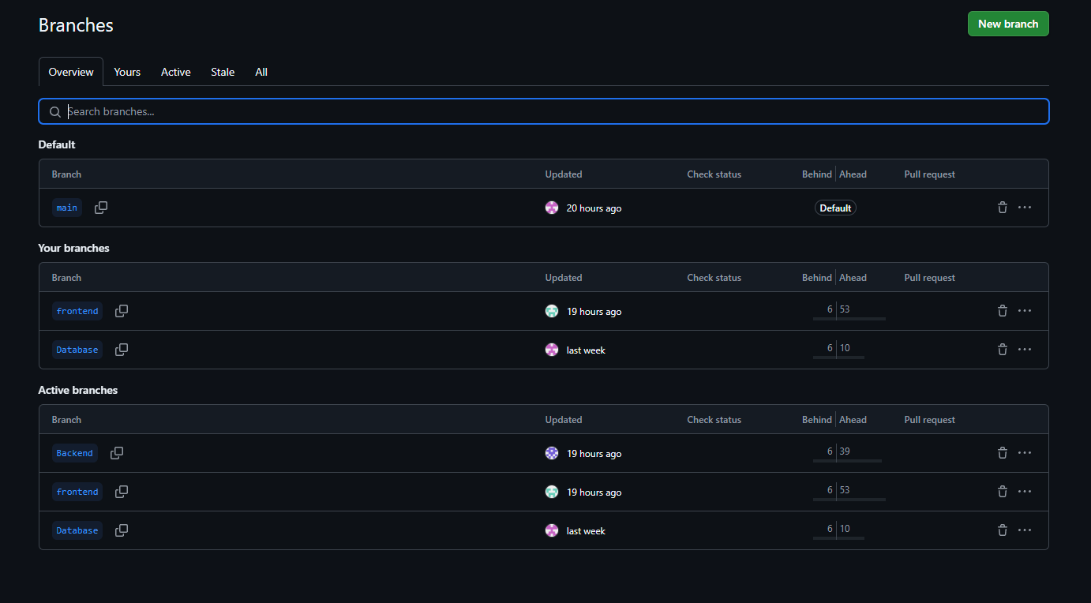

Trello

A Trello egy népszerű, vizuális projektmenedzsment eszköz, amely lehetővé teszi a feladatok egyszerű és hatékony szervezését. Alapja a táblák, listák és kártyák rendszere, amely rugalmasan alkalmazható egyéni és csapatmunkára is. A felhasználók könnyedén nyomon követhetik a feladatok állapotát, határidőket állíthatnak be, címkéket, mellékleteket és megjegyzéseket adhatnak a kártyákhoz. Különösen hasznos agilis módszertanok (pl. Kanban) alkalmazására is.
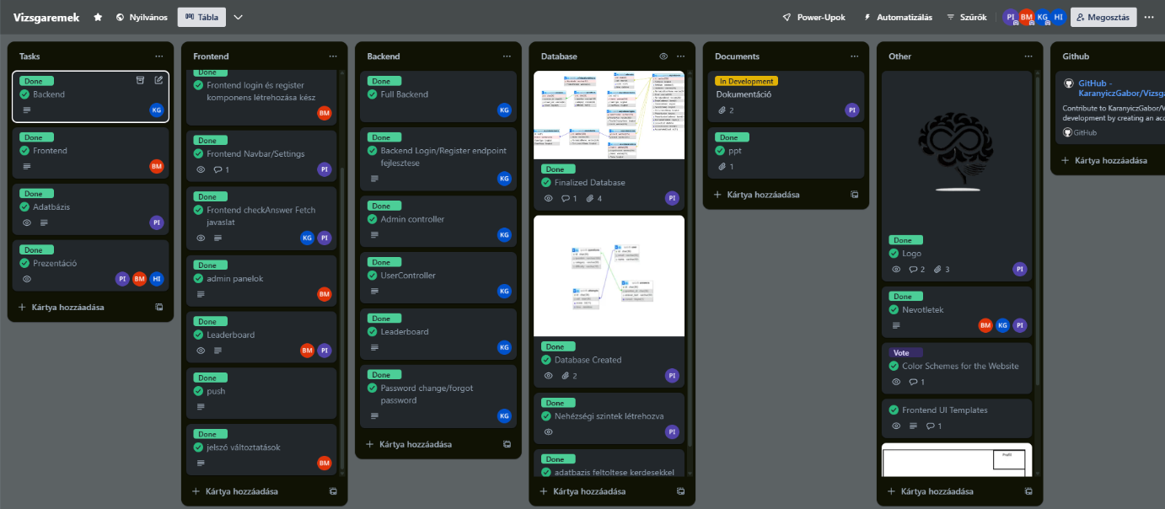

Kommunikáció

Discord

A Discord egy ingyenes kommunikációs platform, amelyet főként gamerek körében tettek népszerűvé, de mára már széles körben használják közösségek, tanulócsoportok és munkahelyi csapatok is. Lehetővé teszi a szöveges, hang- és videóalapú kommunikációt, valamint saját szerverek és csatornák létrehozását, ahol a felhasználók témák szerint tudnak beszélgetni. Egyszerű kezelhetősége és testreszabhatósága miatt sokan választják online közösségek kialakításához.

Messenger

A Messenger a Meta (korábban Facebook) által fejlesztett üzenetküldő alkalmazás, amely lehetővé teszi a felhasználók számára, hogy szöveges üzeneteket, képeket, videókat és hangüzeneteket küldjenek egymásnak. Emellett támogatja a hang- és videóhívásokat is, valamint különféle matricákkal, gifekkel és reakciókkal színesíthetők a beszélgetések. A Messenger szorosan integrálódik a Facebookkal, de önálló alkalmazásként is használható okostelefonokon és weben keresztül.

Felhasználói Dokumentáció

Főoldal

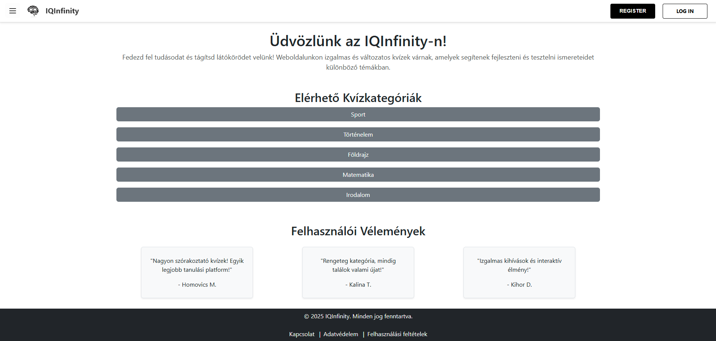

Első körben a főoldalt láthatjuk, ahol szolgáltatásainkat soroljuk fel, illetve elérhetőségek
találhatóak. Ezen az oldalon igazából nem tudunk módosítani, sem hozzáadni, ez csak egy
üdvözlés, illetve tájékoztatás, így itt csak a Bootstrap és a React fő oldal található.

Bejelentkezés és Regisztráció



Regisztráció


A Register gombra kattintva az oldal átdob a Regisztráció menüpontra.

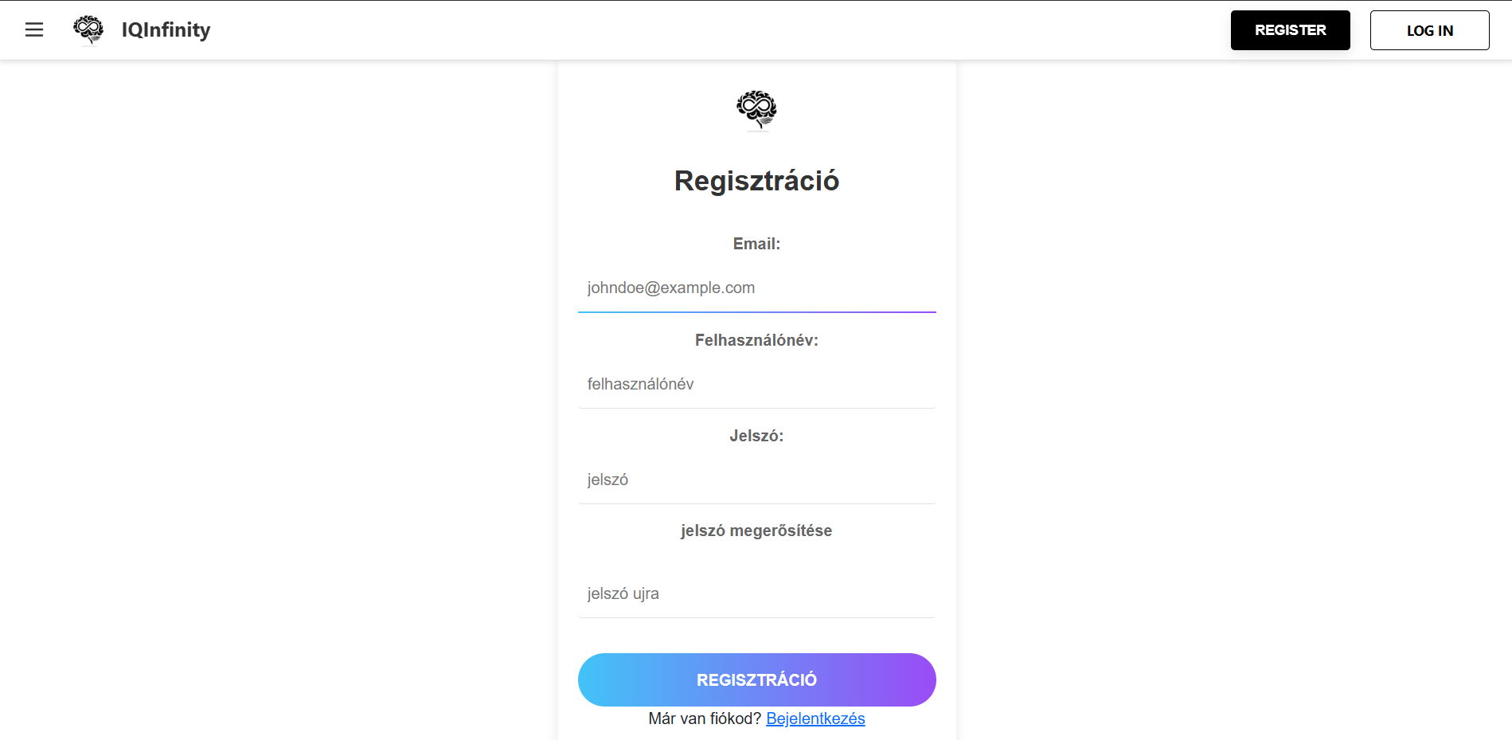

A regisztráció menüpontban tudja az oldal látogatója megadni az adatait; email címét,
felhasználónevet választhat, jelszót választhat, és az elérhetőségeit is itt tudja megadni. A
regisztráció oldal már adatokat dolgoz fel, amiket beírunk menti az adatbázis a backenden
keresztül, a jelszót titkosítva tölti fel.

Bejelentkezés


A Log In gombra kattintva az oldal átdob a Bejelentkezés menüpontra.

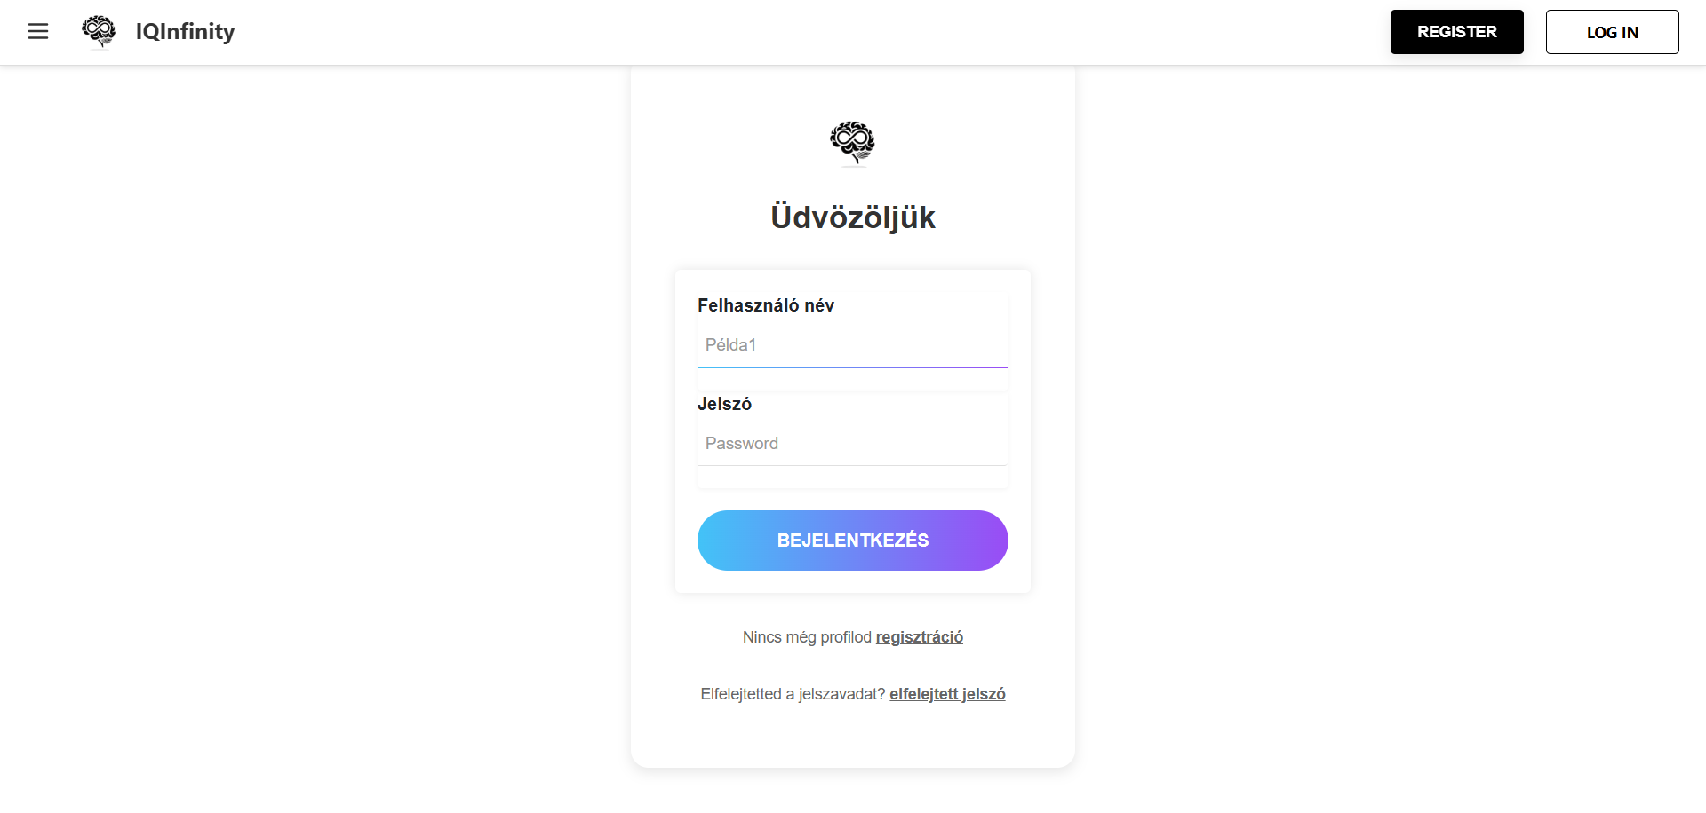

A bejelentkezés menüpontban lehet az felhasználónév és a jelszó megadásával bejelentkezni,
hogy elérhetővé váljon számukra a Quiz.

Profil

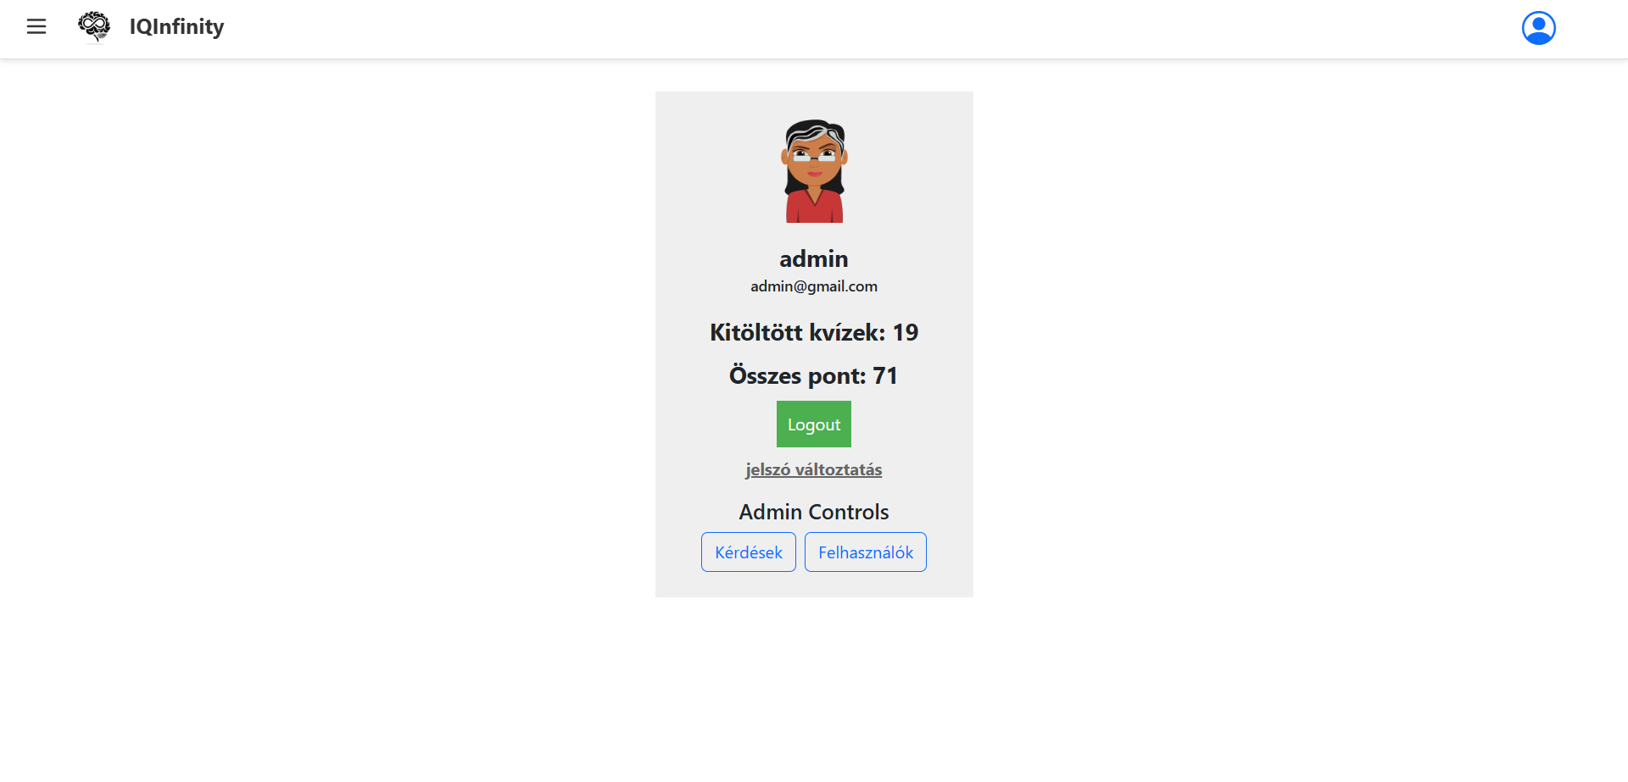

Az IQInfinity admin felülete lehetővé teszi az adminisztrátor számára a kvízek és felhasználók kezelését. A felületen megjelenik az admin neve, e-mail címe, a kitöltött kvízek száma és az elért pontszám. Az admin módosíthatja a jelszavát, kijelentkezhet, valamint elérheti az Admin Controls részen belül a „Kérdések” és „Felhasználók” kezelőfelületeit.

Felhasználók kezelése

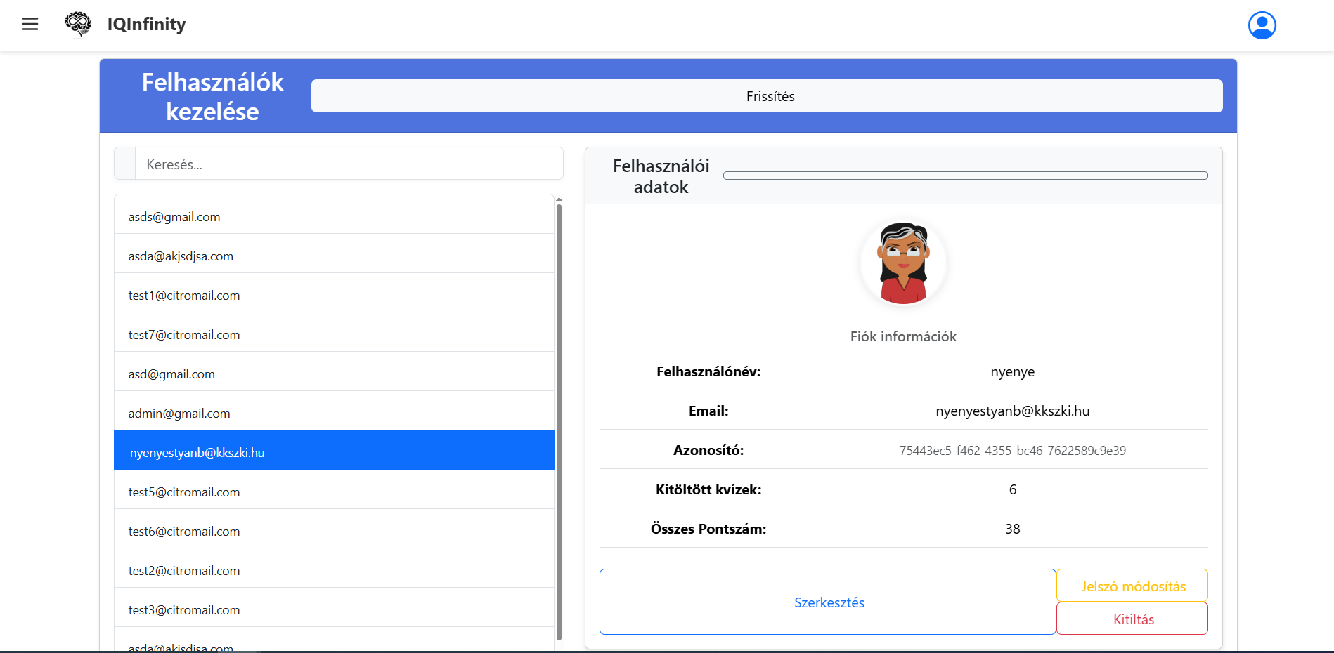
A Felhasználók kezelése felületen az adminisztrátor megtekintheti és szerkesztheti a regisztrált felhasználók adatait. A bal oldali listában választható ki a felhasználó, majd a jobb oldalon részletes információk jelennek meg róla: felhasználónév, e-mail cím, egyedi azonosító, kitöltött kvízek száma és elért pontszám. Az admin itt módosíthatja a jelszót, szerkesztheti a profilt, vagy akár le is tilthatja a felhasználót.

Kérdések kezelése

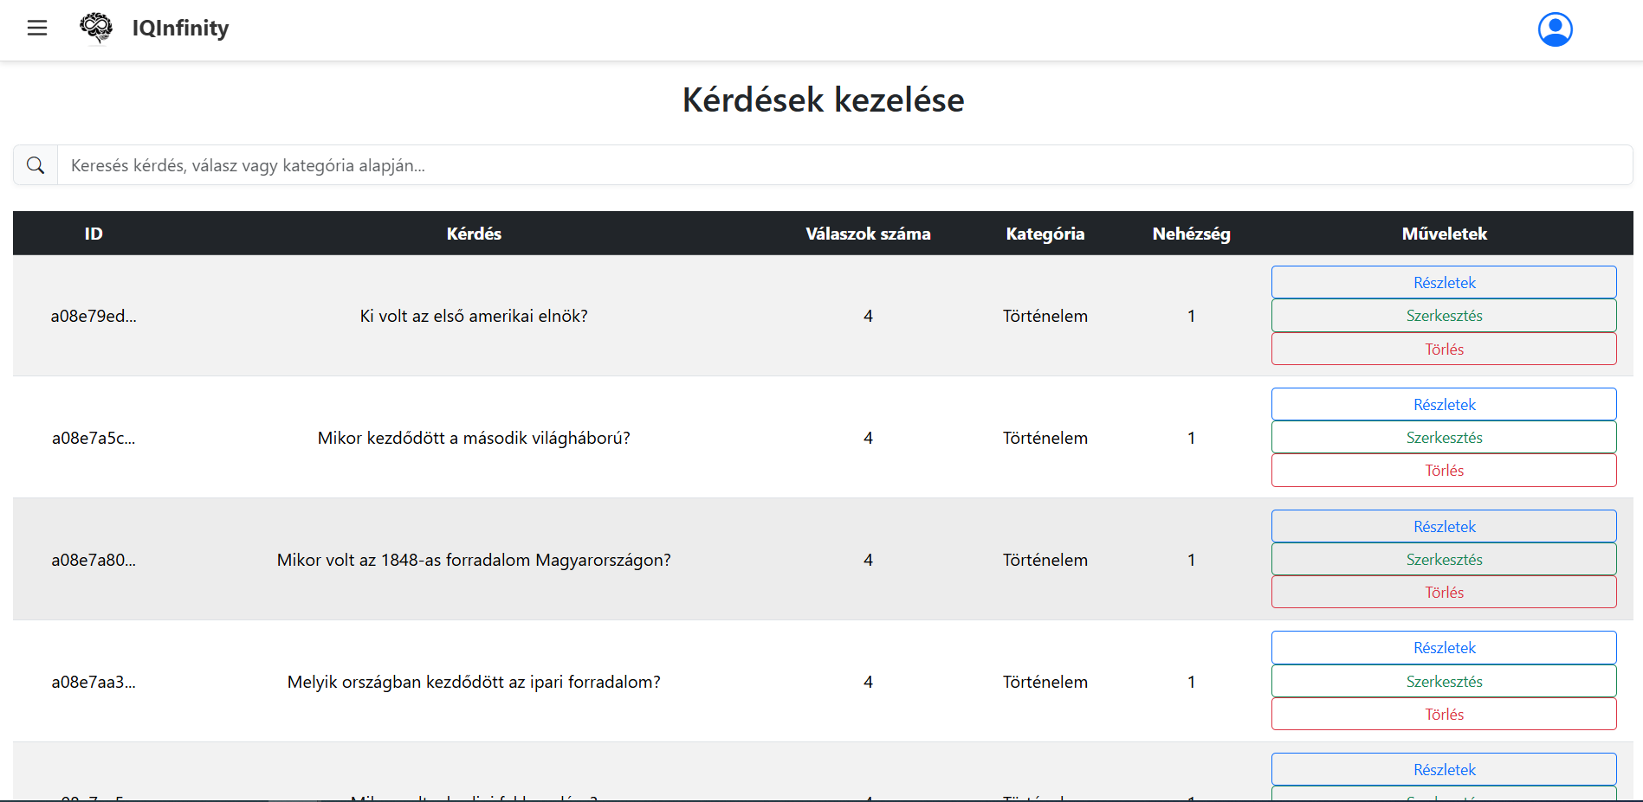
A Kérdések kezelése felület lehetővé teszi az admin számára a kvízkérdések áttekintését és karbantartását. A listában látható minden kérdéshez tartozik az azonosító, maga a kérdés szövege, a válaszok száma, a kategória és a nehézségi szint. Az admin itt részleteket nézhet meg, módosíthatja a kérdéseket, vagy törölheti azokat. A keresősáv segítségével gyorsan szűrhetők a kérdések kulcsszavak vagy kategóriák alapján.

Navigáció


A rácsokra kattintva a felhasználó előtudja hívni az oldalsávot.


Az IQInfinity-re kattintva visszadob a főoldalra.

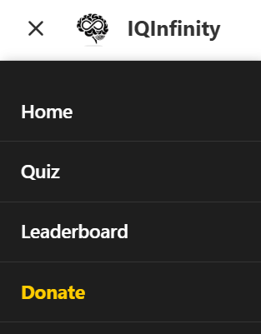
Az oldalsávot megnyitva láthatja az opciókat:

- A Home opcióra kattintva a főoldalra dob.

- A Quizre kattintva a választható quizekhez dob.

- A Leaderboardra kattintva látható a ranglista.
- A Donate opciónál tudja támogatni munkánkat.

Quizeink

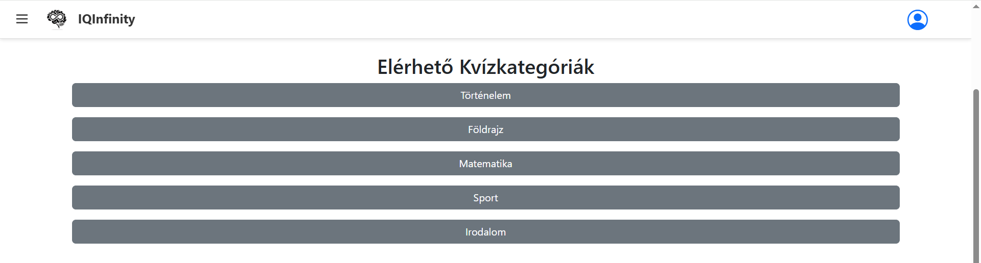

A főoldalon találhatóak az elérhető quizeink, bármelyik opcióra kattintva átnavigál a Quiz fülre.

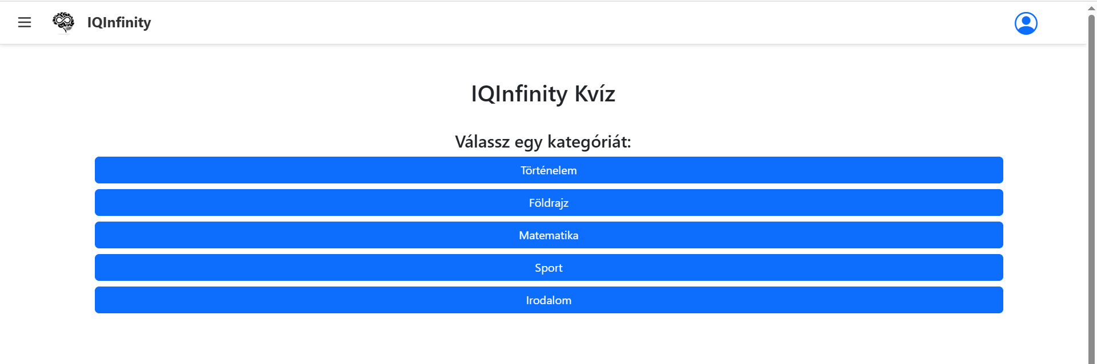

A Quiz fülön a felhasználó kitudja választani a kategóriát amelyiken felakarja mérni tudását.

Leaderboard

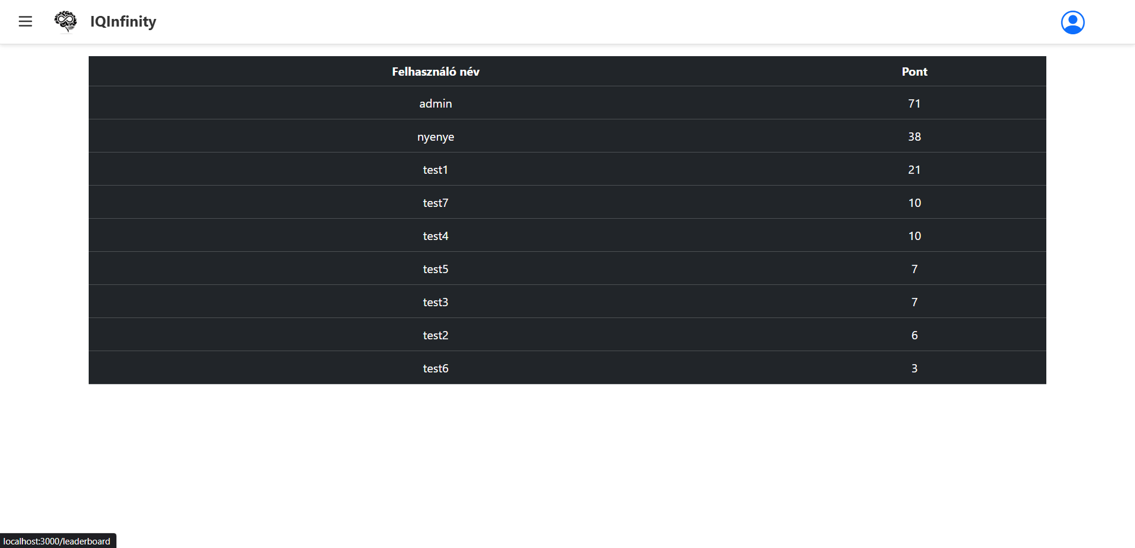
A Leaderboard (ranglista) funkció célja, hogy megjelenítse a felhasználók közötti versenyt az elért pontszámok alapján. A felhasználók itt láthatják, hogy hányadik helyen állnak más játékosokhoz képest, ezáltal motivációt kapnak a további részvételhez és fejlődéshez. A lista általában a legmagasabb pontszám szerint van rendezve, és tartalmazza a felhasználónevet, az elért pontokat. Ez a funkció hozzájárul a játékos élmény növeléséhez és a közösségi versengéshez.

Források

- phpMyAdmin, webcím: https://www.phpmyadmin.net/, megtekintve: 2025. 03. 07.
- MySQL, webcím: https://www.mysql.com/, megtekintve: 2025. 03. 07.
- React, webcím: https://react.dev/, megtekintve: 2025. 03. 07.
- Node.js, webcím: https://nodejs.org/en, megtekintve: 2025. 03. 07.
- Visual Studio Code, webcím: https://code.visualstudio.com/, megtekintve: 2025. 03. 07.
- HTML és CSS, webcím: https://www.codecademy.com/catalog/language/html-css, megtekintve: 2025. 03. 07.
- ASP.NET Core és WebAPI, webcímek: https://dotnet.microsoft.com/enus/apps/aspnet/apis
- , https://www.tutorialsteacher.com/webapi/what-is-web-api, megtekintve: 2025. 03. 07.
- Visual Studio 2022, webcím: https://visualstudio.microsoft.com/vs/, megtekintve: 2025. 03. 07.
- C#, webcím: https://learn.microsoft.com/en-us/dotnet/csharp/, megtekintve: 2025. 03. 07.
- Entity Framework, webcím: https://learn.microsoft.com/en-us/ef/, megtekintve: 2025. 03. 07.
- Bootstrap, webcím: https://getbootstrap.com/, megtekintve: 2025. 03. 07.
- Stack Overflow, webcím: https://stackoverflow.com/, megtekintve: 2025. 03. 07.
- GitHub, webcím: https://github.com/, megtekintve: 2025. 03. 07.
- Trello, webcím: https://trello.com/ , megtekintve: 2025. 03. 07.
- W3Schools, webcím: https://www.w3schools.com/, megtekintve: 2025. 03. 07.
- MDN Web Docs (Mozilla), webcím: https://developer.mozilla.org/, megtekintve: 2025. 03. 07.
- Postman API platform, webcím: https://www.postman.com/, megtekintve: 2025. 03. 07.
- NPM (Node Package Manager), webcím: https://www.npmjs.com/, megtekintve: 2025. 03. 07.
- Tailwind CSS, webcím: https://tailwindcss.com/, megtekintve: 2025. 03. 07.
- Docker, webcím: https://www.docker.com/, megtekintve: 2025. 03. 07.
- Git, webcím: https://git-scm.com/, megtekintve: 2025. 03. 07.
- Képek:
  - IQInfinity logo: https://www.canva.com/hu_hu/ , letöltve: 2025.03.07.
  - MySQL: https://hu.wikipedia.org/wiki/MySQL, letöltve: 2025.03.07.
  - React: https://luminfire.com/technologies/react/, letöltve: 2025.03.07.
  - PhpMyAdmin: https://www.phpmyadmin.net/, letöltve: 2025.03.07.
  - XAMPP és Control Panel: https://hu.wikipedia.org/wiki/XAMPP , képernyőkép
  - HTML: https://hu.wikipedia.org/wiki/HTML5, letöltve: 2025.03.07.
  - CSS: https://en.m.wikipedia.org/wiki/File:CSS3_logo_and_wordmark.svg, letöltve: 2025.03.07.
  - Bootstrap: https://www.tutorialrepublic.com/twitter-bootstrap-tutorial/, letöltve: 2025.03.07.
  - Github: https://github.com/ , képernyőkép
  - Trello; https://trello.com/ , képernyőkép
  - IQInfinity:
    - Főoldal: képernyőkép
    - Belépés és Regisztráció: képernyőkép
    - Regisztráció: képernyőkép
    - Belépés: képernyőkép
    - Profil: képermyőkép
    - Felhasználók kezelése: képernyőkép
    - Kérdések kezelése: képernyőkép
    - Navigáció: képernyőkép
    - Quizeink: képernyőkép
    - Leaderboard: képernyőkép

